Приложение

Схема
расположения земельного участка на кадастровом плане территории
Место расположения земельного участка:
ХМАО-Югра, город Югорск, ул. Лазурная, 6
Кадастровый номер 86:22:0003002:2274, площадь 1 051 кв. метр
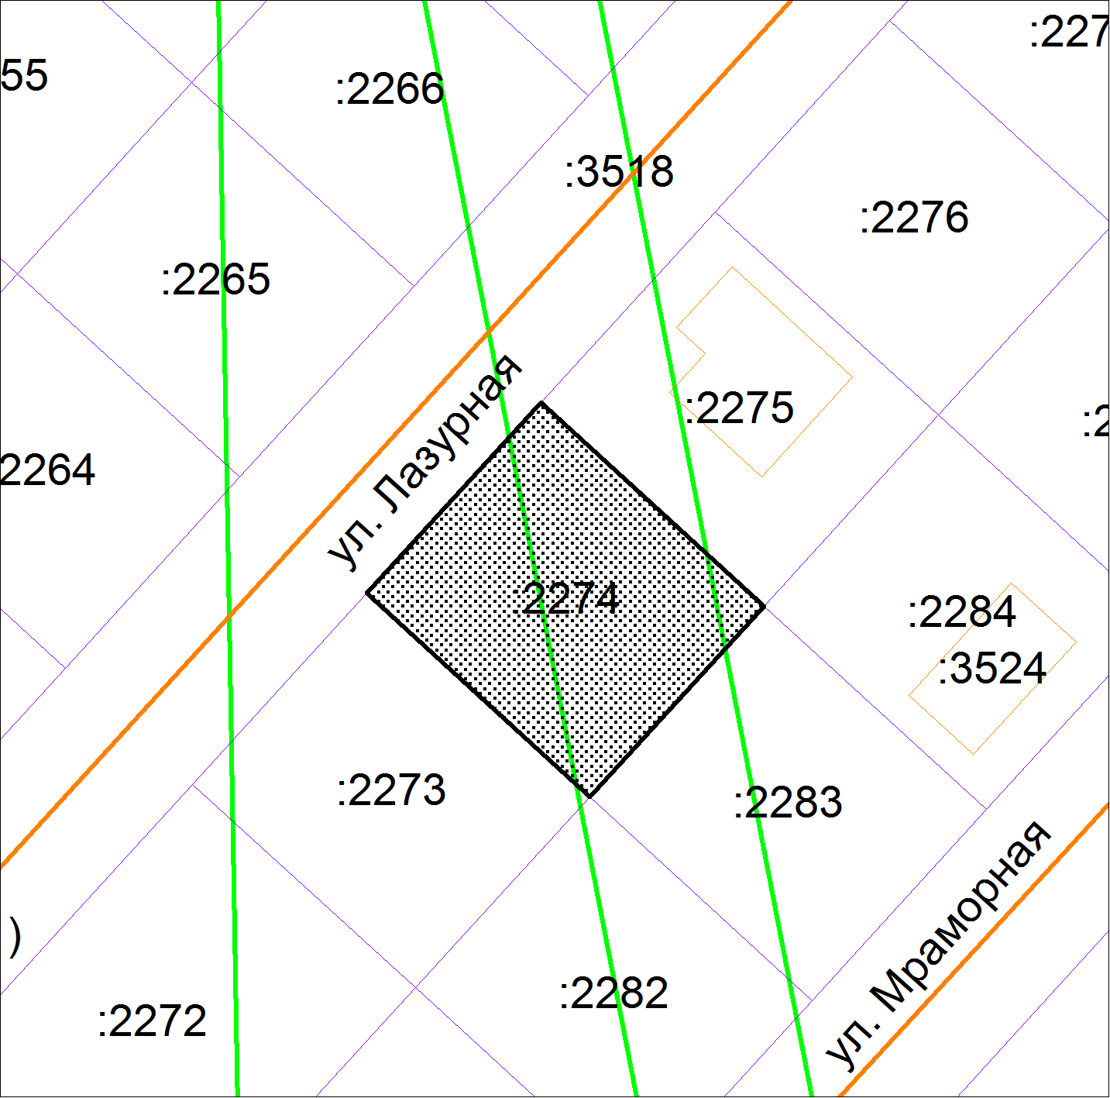

Масштаб 1: 500

